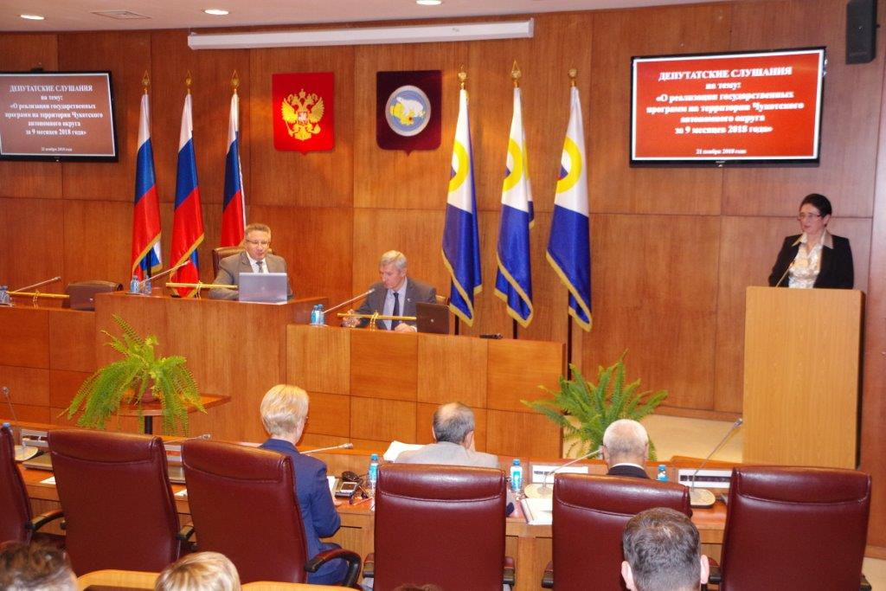
Доклад
Председателя Счетной палаты Чукотского автономного округа в Думе Чукотского автономного округа на депутатских слушаниях на тему: «О реализации государственных программ на территории Чукотского автономного округа за 9 месяцев 2018 года»
21 ноября 2018 года
Уважаемые депутаты и участники депутатских слушаний!

Предыдущими выступающими были озвучены показатели выполнения государственных программ Чукотского автономного округа за 9 месяцев текущего года, поэтому я хочу довести информацию по данному вопросу с точки зрения Счетной палаты.
Государственные программы Чукотского автономного округа реализуются пятью ответственными исполнителями.
16 государственных программ профинансированы на 66,1% от объемов, предусмотренных бюджетной росписью.Менее 50 % от предусмотренных ассигнований направлено на реализацию четырех государственных программ:
- Предупреждение чрезвычайных ситуаций природного и техногенного характера и обеспечение пожарной безопасности в Чукотском автономном округе на 2015-2020 годы - 50,3 %;
- Энергоэффективность и развитие энергетики Чукотского автономного округа на 2016 - 2020 годы - 46,7%;
- Развитие жилищного строительства и обеспечение комфортной среды проживания населения в Чукотском автономном округе в 2017-2022 годах - 44,3%;
- Охрана окружающей среды и обеспечение рационального природопользования в Чукотском автономном округе на 2015-2020 годы - 34,4%.
Остальные государственные программыпрофинансированы на 60- 90,7%.
Фактическое выполнение по государственным программам за 9 месяцев 2018 года составило 61,7% от объемов финансовых ресурсов, предусмотренных Паспортами государственных программ (с учетом средств государственных внебюджетных фондов и прочих источников финансирования).
Наиболее низкое (менее 50%) выполнение объемов также по 4-м государственным программам:
- Формирование комфортной городской среды в Чукотском автономном округе в 2018-2022 годах - 0%;
- Энергоэффективность и развитие энергетики Чукотского автономного округа на 2016 - 2020 годы» - 43,8%;
- Охрана окружающей среды и обеспечение рационального природопользования в Чукотском автономном округе на 2015 - 2020 годы - 25,7%;
- Предупреждение чрезвычайных ситуаций природного и техногенного характера и обеспечение пожарной безопасности в Чукотском автономном округе на 2015-2020 годы - 47,8%.
Из 79 подпрограмм, предусмотренных государственными программами, 13 подпрограмм вообще не исполнялись.К примеру, мероприятие «Субсидии на разработку проектно-сметной документации на строительство (реконструкцию) полигонов твердых коммунальных отходов», подпрограммы «Комплексное развитие коммунальной инфраструктуры», при объеме финансовых ресурсов 21,8 млн.рублей, из которых 19,8млн. рублей– субсидия на разработку проектно-сметной документации на строительство (реконструкцию) полигонов твердых коммунальных отходов ни в прошлом году, ни в текущем, не исполнялось.
Не выполнялись работы по подпрограмме «Развитие водохозяйственного комплекса» с плановыми назначениями 30 млн.рублей, подпрограмме «Оказание содействия муниципальным образованиям в формировании муниципального жилищного фонда» при плановых назначениях почти 82 млн.рублей.
Непонятно, как будем увеличивать продолжительность жизни жителей нашего округа, выполнять стратегические задачи, поставленные в Указе Президента РФ от 7 мая 2018 года № 204, когда подпрограмма «Формирование эффективной системы оказания медицинской помощи» выполнена лишь на 9,7%, «Охрана здоровья матери и ребенка» -1,2%, «Профилактика заболеваний и формирование здорового образа жизни. Развитие первичной медико-санитарной помощи» выполнена на - 32,1%, «Развитие инфраструктуры здравоохранения» -29,1%, «Улучшение условий и охраны труда» -1,0%?
Программа «Предупреждение чрезвычайных ситуаций природного и техногенного характера и обеспечение пожарной безопасности в Чукотском автономном округе на 2015-2020 годы» выполнена на 47,8% за счет подпрограммы «Обеспечение деятельности государственных органов и подведомственных учреждений»- 68,6%, тогда как, подпрограмма «Пожарная безопасность и противопожарная защита» вообще не выполнялась, а подпрограмма «Снижение рисков и смягчение последствий чрезвычайных ситуаций природного и техногенного характера» выполнены на 13,3%,при плановых назначениях 130,1 млн.рублей.
Ответственные исполнители государственных программ предполагают выполнение всех подпрограмм и мероприятий в 4-м квартале текущего года, при этом должны использовать свыше 11 млрд. рублей бюджетных средств без учета дебиторской задолженности, которая сложилась на 1 октября 2018 года в сумме 716,2 млн. рублей. По всем программам отсутствуют контрольные точки их выполнения.
Полагаю, что в такой ситуации существуют большие риски качества исполнения программ, эффективного использования государственных ресурсов, а также достижения целевых показателей, предусмотренных госпрограммами.
За 9 месяцев текущего года Правительством Чукотского автономного округа принято 38 постановлений по внесению изменений в госпрограммы, из них в 37 случаях изменялись объемы финансовых ресурсов государственных программ. Счетной палатой финансово-экономическая экспертиза проведена по 37-и проектам постановлений о внесении изменений в государственные программы, по 30 проектам экспертиза проведена без замечаний, по 7 проектам в адрес разработчиков направлены замечания Счетной палаты. К сожалению, не все замечания Счетной палаты учитываются ответственными исполнителями: в одном принятом постановлении замечания учтены частично, в двух учтены в полном объеме, 4 постановления приняты без учета замечаний Счетной палаты.
До настоящего времени, при реализации мероприятий государственных программ и использовании бюджетных средств действуют разработанные с нарушением бюджетного законодательства порядки:
- Госпрограммы «Стимулирование экономической активности населения Чукотского автономного округа на 2014 - 2020 годы» - Порядок предоставления из окружного бюджета бюджетам муниципальных районов и городских округов Чукотского автономного округа субсидий на обеспечение жителей округа социально значимыми продовольственными товарами (регламентирован Приложением 4 к Государственной программе) не в полной мере соответствует требованиям статьи 139 Бюджетного кодекса;
- Госпрограммы «Развитие жилищно-коммунального хозяйства и водохозяйственного комплекса Чукотского автономного округа на 2016 – 2020 годы» - Порядок предоставления субсидии на компенсацию ресурсоснабжающим организациям недополученных доходов, связанных с предоставлением населению коммунальных услуг (ресурсов) по тарифам, не обеспечивающим возмещение издержек (Постановление Правительства Чукотского автономного округа от 11 января 2018 года №2) и Порядок предоставления из окружного бюджета субсидии ресурсоснабжающим организациям на возмещение затрат, не учтенных при установлении тарифов на коммунальные услуги (Постановление Правительства Чукотского автономного округа 18 апреля 2017 года № 149).
Порядки разработаны с нарушением статьи 78 Бюджетного кодекса и требований Постановления Правительства РФ от 6 сентября 2016 года №887 «Об общих требованиях к нормативным правовым документам, регулирующим предоставление субсидий юридическим лицам (за исключением субсидий государственным (муниципальным учреждениям), индивидуальным предпринимателям, а также физическим лицам- производителям товаров, работ, услуг».
В результате, ответственным исполнителем Госпрограмм, в нарушение требований статьи 78 Бюджетного кодекса Российской Федерации и Общих требований, в ходе реализации мероприятий Госпрограмм допускается авансирование получателей субсидии и отвлечение бюджетных средств на длительный период в дебиторскую задолженность. По состоянию на 1 октября 2018 года задолженность организаций перед окружным бюджетом, как уже было сказано выше, составляет 716,2 млн. рублей.
В текущем году Счетной палатой проведены проверки законности и результативности использования бюджетных средств на реализацию мероприятийсемигосударственных программ за 2017 год и по некоторым – за истекший период 2018 года.
Это программы:
- «Энергоэффективность и развитие энергетики Чукотского автономного округа на 2016-2020 годы» - Подпрограмма «Развитие и модернизация электроэнергетики»;
- «Развитие транспортной инфраструктуры на 2014-2022 годы» -Подпрограмма «Развитие авиационного комплекса» и «Совершенствование и развитие сети автомобильных дорог»- мероприятие по реконструкции автомобильных дорог общего пользования регионального значения и сооружений на них;
- «Развитие агропромышленного комплекса Чукотского автономного округа на 2014-2020 годы», в части использования средств, выделенных СПК «Чукотка»;
- «Развитие жилищно-коммунального хозяйства и водохозяйственного комплекса Чукотского автономного округа на 2016-2020 годы» - мероприятие «Субсидии на возмещение организациям ЖКХ фактических затрат, связанных с приобретением питьевой воды в г.Певек»;
- «Развитие малоэтажного жилищного строительства и обеспечение комфортной среды проживания населения в Чукотском автономном округе в 2017-2022 годы» - Подпрограмма «Развитие малоэтажного жилищного строительства»;
- «Развитие образования, культуры, спорта, туризма и молодежной политики Чукотского автономного округа на 2016-2020 годы – Подпрограмма «Обеспечение государственных гарантий и развитие современной инфраструктуры образования, спорта и туризма» - мероприятие «Субсидии на обустройство имущественного комплекса горнолыжного назначения», Подпрограмма «Развитие социальной инфраструктуры»;
- «Развитие здравоохранения Чукотского автономного округа на 2016-2020 годы» - мероприятие «Обеспечение своевременности оказания экстренной медицинской помощи гражданам, проживающим в труднодоступных районах Российской Федерации» в Чукотском автономном округе;
По всем проверенным программам выявлены нарушения бюджетного законодательства, законодательства в сфере закупок и другие нарушения на сумму 898,7 млн. рублей. При проверке госпрограммы «Энергоэффективность и развитие энергетики Чукотского автономного округа на 2016-2020 годы» установлено, что для выполнения работ по строительству объекта «ВЛ 110 кВ Билибино-Песчанка 1 цепь с отпайкой на ПС Кекура». в 2016 году Управлением капитального строительства заключен государственный контракт на сумму 3,9 млрд. рублей со сроком окончания выполнения работ 31 октября 2018 года. В декабре 2016 года государственный контракт профинансирован из окружного бюджета на сумму 1,0 млрд. рублей. Всего с момента заключения контракта подрядчиком выполнены строительно-монтажные работы на сумму 651,4 млн. рублей, в том числе: в 2017 году – 100, 8млн. рублей, за 9 месяцев 2018 года – 550,6млн. рублей. На 1 октября текущего года не выполнены работы на сумму 3,3 млрд. рублей, при сроке окончания работ 31 октября. Даже, условно, при продлении госконтракта на один год, велика вероятность невыполнения работ по указанному объекту в таком объеме.При этом существуют огромные риски реализации инвестиционных проектов по освоению Баимского месторождения и Кекура, для обеспечения электроэнергией которых осуществляется строительство указанной высоковольтной линии.
В целях совершенствования бюджетного процесса, сокращения количества вносимых изменений в государственные программы, улучшения качества контроля за ходом их исполнения, Счетная палата внесла Правительству округа свои предложения.
Хочу особо акцентировать внимание ответственных исполнителей госпрограмм на контроль за исполнением мероприятий госпрограмм, предусматривающих заключение государственных контрактов на срок, превышающий срок действия утвержденных лимитов бюджетных обязательств. За 9 месяцев т.г. полная картина о фактической реализации мероприятий госпрограмм, с так называемым длительным циклом, отсутствует, т.е. мы не имеем полной информации о состоянии фактически выполненных работ по незавершенным мероприятиям госпрограмм с начала их реализации. Это относится ко всем объектам, на которые направляются бюджетные инвестиции. Анализ проводится только в рамках текущего финансового года, сравниваются показатели, установленные госпрограммой на отчетный период, а выполнение неоконченных мероприятий, профинансированных в предыдущих периодах, не отражается.
Указом Президента России № 204 определены 12 национальных проектов развития Российской Федерации на период до 2024 года. В проекте окружного бюджета на 2019 и на плановый период 2020-2021 годов в госпрограммах отражены только три проекта, поэтому следует ускорить работу по формированию национальных проектов.
Полагаю, что нам всем предстоит сконцентрировать усилия, знания и опыт на обеспечение результативности и эффективности использования бюджетных ресурсов с тем, чтобы все поставленные цели в государственных программах были выполнены. От этого зависит уровень жизни жителей автономного округа и перспектива дальнейшего развития Чукотки.

